附件2参赛报名流程说明

一、参赛注册

（一）二维码注册（登录即注册）
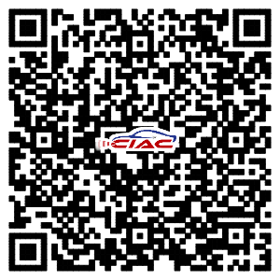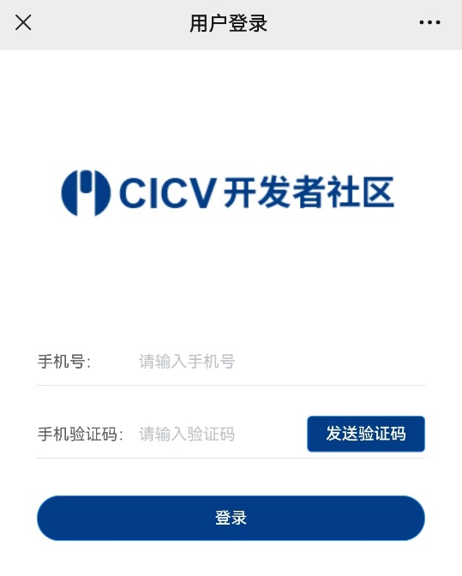

（二）CICV开发者社区官网注册登录
网址：http://developer.china-icv.cn
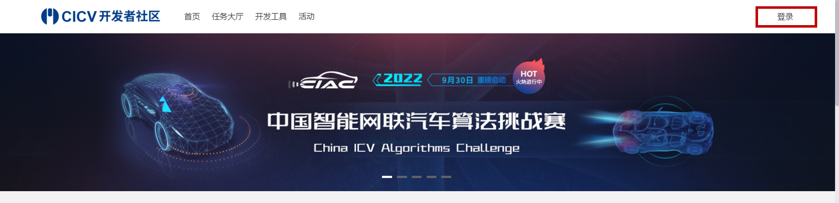

二、参赛报名

（一）报名流程
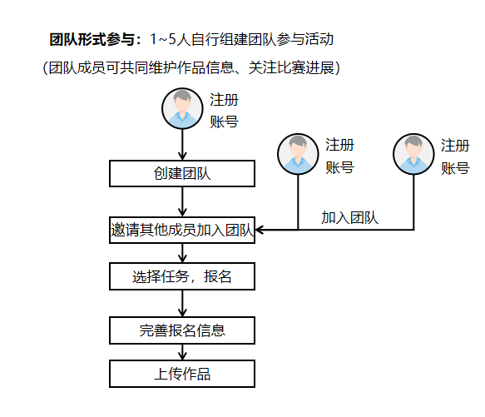

（二）创建团队：
1.登录个人账号后，点击页面右上角【工作台】，进入工作空间；
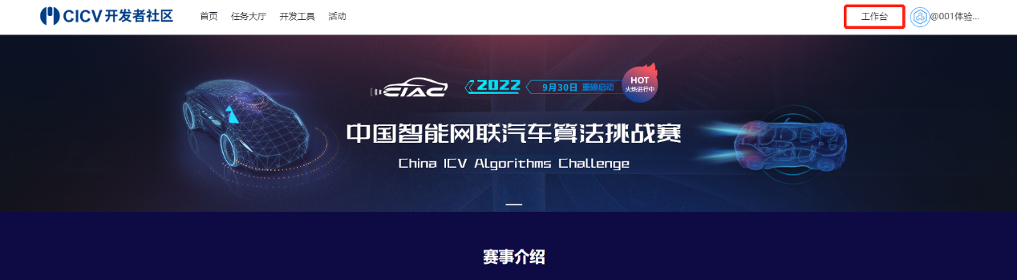
2.在工作台中点击页面左上角的头像，【+创建团队】
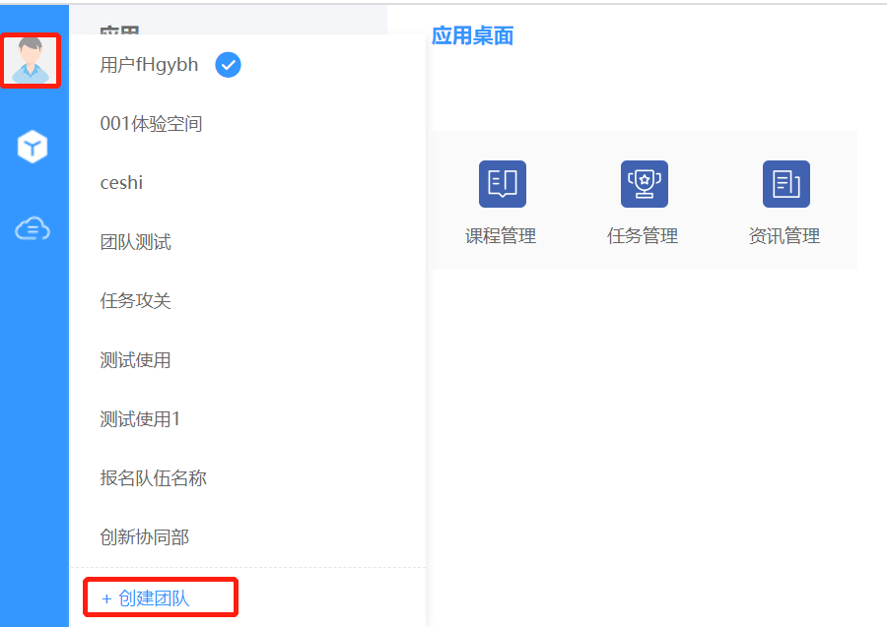
3.点击页面左上角的头像，可切换到工作台，在个人身份、多个团队身份之间切换；也可创建一个新团队，设置团队基本信息，点击【保存】，创建团队；
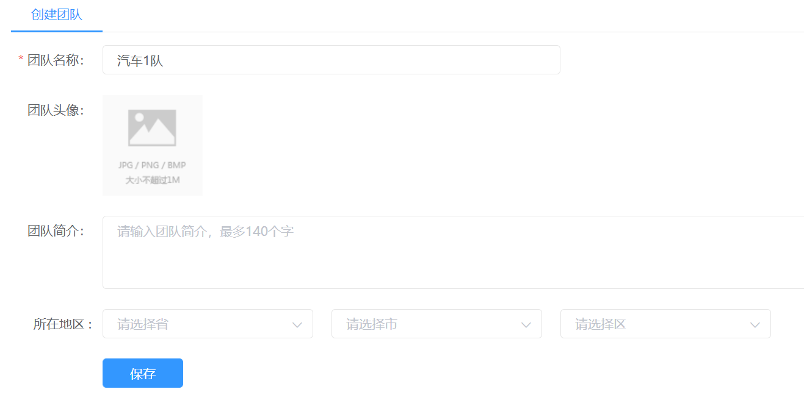
4.一旦用户加入团队，在登录后会要求用户选择身份（在工作台中也可以切换身份）；
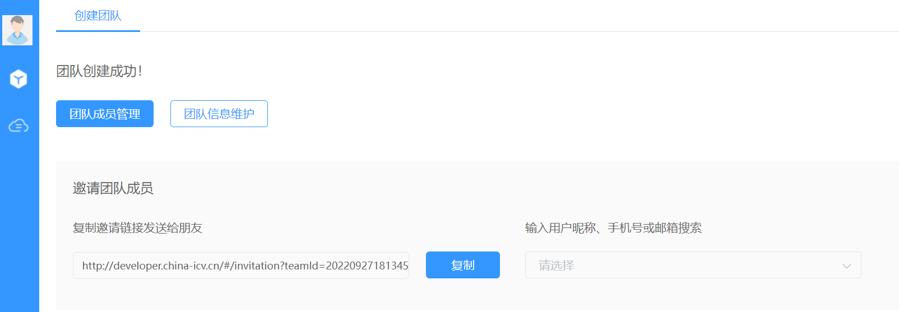
5.在【团队管理】-【团队成员】中，【+邀请成员】并复制邀请链接，发送给你的团队成员，成员加入后可与你在同一个空间中维护作品信息，查看活动进展；
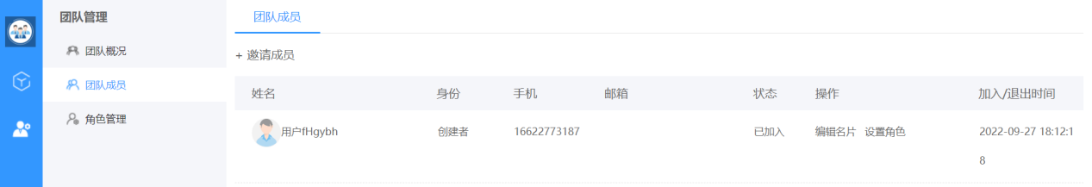
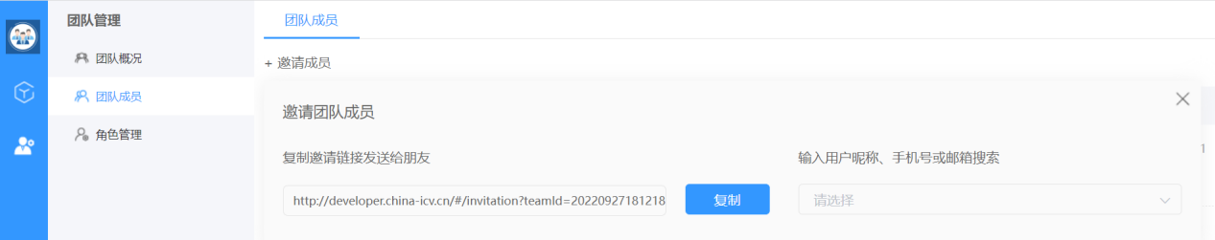

（二）报名比赛：
1.点击页面左上角【任务大厅】，点击本次赛事“中国智能网联汽车算法挑战赛”；
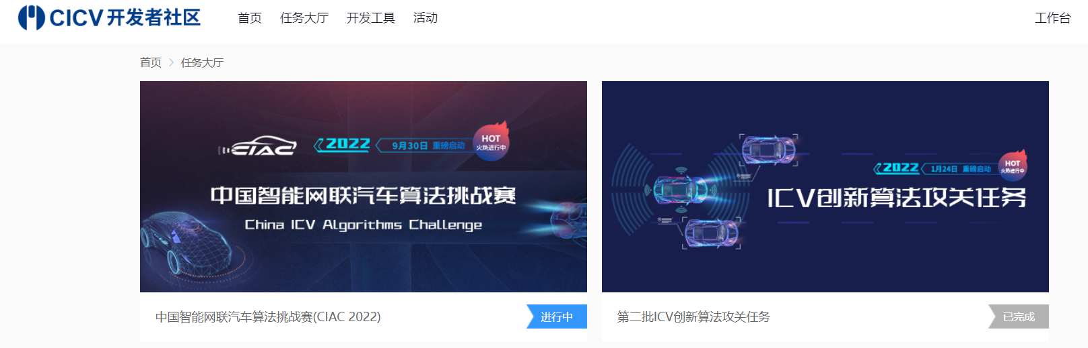
2.查看所有发布的任务，选择需要报名的任务，点击【可报名】，进入任务详情；
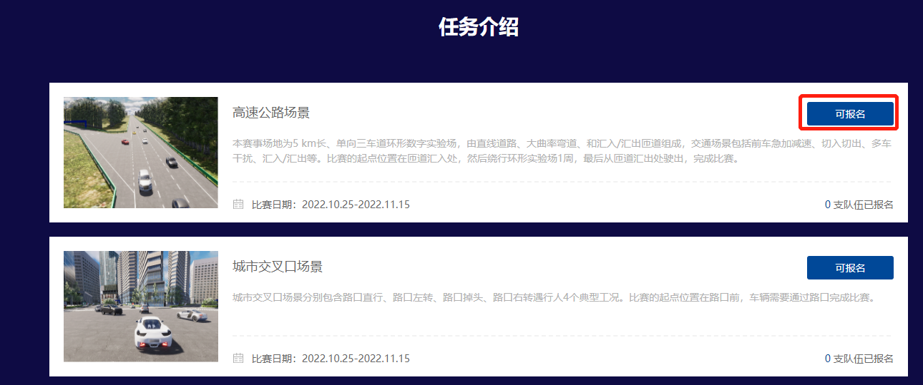
3.点击任务详情中的【报名参赛】按钮，弹出提示框，完善报名信息，团队名称、联系人、联系电话和邮箱等必填项，点击确定，提示报名成功；
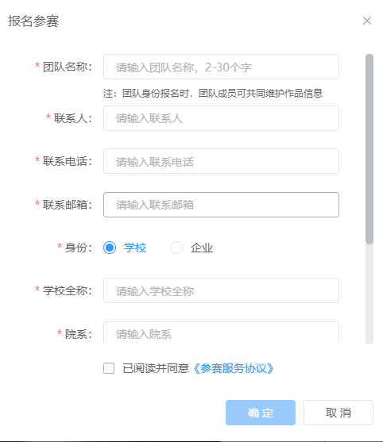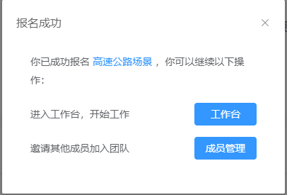
4.报名成功，弹出提示框，点击【工作台】，跳转到工作台，点击【任务管理】，查看【已报名的任务】。如果当前用户是团队身份时，点击【成员管理】，跳转到团员管理，管理团队成员。
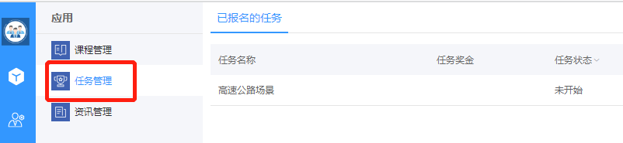
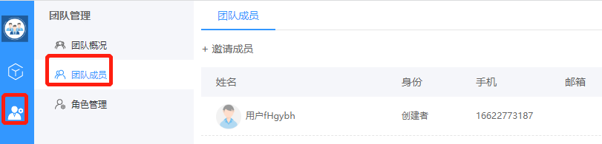

三、参赛交流


